Documento Diseño de Solución

(SDD)

Ataway RPA


{{nombreBot}}

<{{codigoBot}}>

Versión {{version}} | Fecha de publicación: {{fecha}}

| Modificaciones y mejoras
# | Fecha | Paginas | Motivo | Autor | Rol | Jira
{%tr for m in modificaciones %}
{{m.version}} | {{m.fecha}} | {{m.paginas}} | {{m.motivo}} | {{m.autor}} | {{m.rol}} | {{m.jira}}
{%tr endfor %}

| Historial de revisión
# | Fecha | Revisado por | Comentarios | Estado

| Tabla de Contenido
| Tabla de Contenido 3
1 | Revisión General 5
1.1 Proceso de negocio a alto nivel 5
1.2 Solución técnica a alto nivel 5
1.3 Solución Técnica detallada 5
1.4 Excepciones de Negocio 5
2 | Información Técnica 7
2.1 Aplicaciones utilizadas (Especificar la versión en caso de ser necesario) 7
2.2 Arquitectura de proceso 8
2.3 Archivo de configuración XML/CSV/XLSX 8
2.4 Manejo de archivos 9
2.5 Logs de salida del Bot 9
3 | Pre-requisitos técnicos/funcionamiento 10
4 | Esquemas de ejecución 11
5 | Esquema de Re-ejecución 12
6 | Macros Excel 13
6.1 Propias del negocio (En caso de que llamemos una macro ya creada y utilizado por el negocio Ej. QA001) 13
6.2 Propias del desarrollo 13
7 | Configuración VM 14
7.1 Configuración especial necesarias para ejecutar el Bot (solo en caso de ser necesario) 14
8 | Código en Python 15
9 | API del Sistema 16
10 | POWER BI del Área 17
11 | Tabla Interna del Bot 18
12 | Renovación de credenciales 19
13 | Certificados a portales 20
14 | Apertura puertos a portales 21
15 | Configuraciones de firewall 22
16 | Complementos WEB 23
17 | Metabots 24
18 | OCR (Lectura documentos) 25
19 | Sign-off interno 26

| Revisión General

Proceso de negocio a alto nivel
{{ procesoNegocioAltoNivel }}

Solución técnica a alto nivel
El proceso se realiza para la empresa {{cliente}} y los pasos de la solución respetan e incluyen los del “Estándar Solución técnica”.
Los pasos particulares referidos a este proceso los siguientes:
{%p for t in solucionTecnicaAltoNivel %}
{{t.nombreTarea}}: {{t.descripcionTarea}}
{%p endfor %}

Solución Técnica detallada
{%p for sol in solucionTecnicaDetallada %}
{{sol.nombreTarea}}
{{r sol.descripcionExacta}}
Excepciones:
{%p for exc in sol.excepciones %}
{{exc.evento}}
{%p endfor %}
{%p endfor %}

Excepciones de Negocio

Evento | Detalle | Acción | Responsable
{%tr for e in excepciones %}
{{e.evento}} | {{e.detalle}} | {{e.accion}} | {{e.responsable}}
{%tr endfor %}

| Información Técnica

Aplicaciones utilizadas
Nombre | Icono | Versión | Comentarios adicionales
{%tr for app in aplicaciones %}
{{app.nombre}} |  | {{app.version}} | {{app.comentarios}}
{%tr endfor %}

Arquitectura de proceso

{{ diagrama_pasos }}

Diagrama de flujo de proceso completo con el detalle de las excepciones técnicas y de negocio.
Ejemplo de pasos para el proceso de FIN028
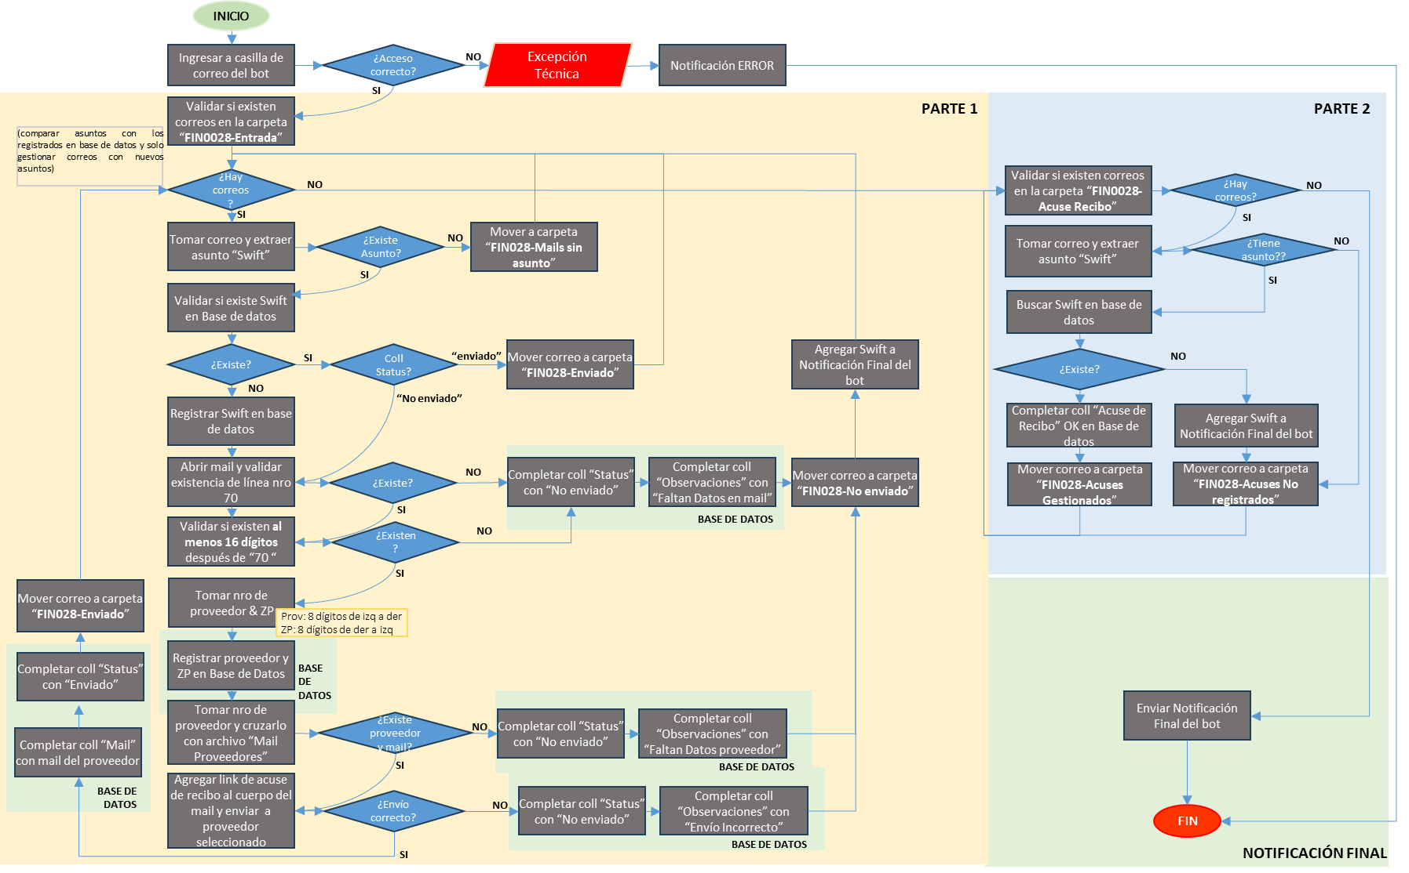

Archivo de configuración XML/CSV/XLSX

Manejo de archivos
Archivo | Comentarios | Nomenclatura del archivo
Montaje *.xlsx | Archivos descargados de ALTAS | “Montaje *.xlsx”
Body *.xlsx | Archivos descargados de ATLAS | “Body *.xlsx”

Logs de salida del Bot
Tipo de archivo | Estructura | Nomenclatura del archivo
Historial de error | Fecha; Nombre del Bot; Nombre de la Tarea; Línea de Error; Descripción de Error. | VW_PROD002_YYYY_MM_ErrorLogs.csv
Historial de ejecución | Fecha; Nombre del Bot; Nombre de la Tarea; Estado del proceso; Descripción. | VW_PROD002_YYYY_MM_Logs.csv

| Pre-requisitos técnicos/funcionamiento
El Bot deberá cumplir todos los pre-requisitos incluidos en el documento “Estándar pre-requisitos (pegar el hipervínculo o referencia de la documentación)”.
Los pre-requisitos específicos que necesita este Bot son los siguientes:
Ej. de pre-requisitos para el proceso de PROD002
- El Bot deberá poder recibir los correos con las minutas a procesar en la casilla del runner designada para ejecutar el proceso.
- Configuración casilla compartida, ¿Cual es la casilla? Ej. LEG001
- ¿Necesitamos que exista una carpeta determinada en el Outlook, ej. FIN013, minutas FIN013?

| Esquemas de ejecución
- Cuantas veces se va a ejecutar el Bot ¿una vez por día, dos, una vez a la semana una vez al mes?
- Si tiene más de una parte, definir como se e diferencia que parte se ejecuta. Ej. Log009
- ¿Depende de algo para ejecutarse?
- ¿La ejecución trabaja con pendientes de la otras ejecuciones?
- Es a demanda, que necesita para ejecutarse Ej. GRC002

| Esquema de Re-ejecución
En este apartado debemos contemplar como re-ejecutar el Bot de la forma más eficiente.
Determinar los casos o las etapas que realiza el Bot durante su ejecución, de forma tal, que al re-ejecutar el mismo pueda retomar el proceso o solo ejecutar la parte deseada.

- Identificar etapas/ casos
- ¿Cuándo puede re-ejecutar? ¿En qué casos?
- ¿Que necesitamos inputs necesitamos para reejutar?
- ¿Debemos recrear un escenario para re-ejecutar el Bot?

| Macros Excel
Las macros internas utilizadas por el Bot, deben respetar y estar en línea con “estándar buenas practicas Macros (Poner hipervínculo doc.)”

Propias del negocio (En caso de que llamemos una macro ya creada y utilizado por el negocio Ej. QA001)
- Nombre de macro a llamar.
- ¿Se encuentra en el Excel trabajado o está en un Excel externo?.
- Condiciones previas a ejecutar la macro, se debe hacer antes de correrla.
Ej. pegar información de la hoja “A” a la “B”, tener la Info en la columna C, la tabla de hoja 2 (Entre las columnas A2 H56) debe estar vacía, el Bot debe terminar de completar todos los registros previos en la hoja 1, etc.

Propias del desarrollo
- Nombre de macro a llamar
- ¿Se encuentra en el Excel trabajado o está en un Excel externo?.
- Nombre de Sub/funciones que llama el Bot. (Resumen de que hace cada sub)
- Condiciones previas a ejecutar la macro, se debe hacer antes de correrla.
Ej. pegar información de la hoja “A” a la “B”, tener la Info en la columna C, la tabla de hoja 2 (Entre las columnas A2 H56) debe estar vacía, el Bot debe terminar de completar todos los registros previos en la hoja 1, etc.

| Configuración VM
Las VM deberán tener configurado por regla general “estándar configuración VM en cada ambiente (pegar link hipervínculo)”

Configuración especial necesarias para ejecutar el Bot (solo en caso de ser necesario)
- Ej. RAM 16 GB
- Resolución VM
- Memoria en VM
- Etc.

| Código en Python
Los códigos en Python deben respetar las buenas prácticas indicadas en “estándar buenas prácticas códigos Python (pegar link hipervínculo)”

- Nombre ejecutable Python generado
- Resumen función
- Inputs para el ejecutable
- Outputs para el ejecutable
- Librerías necesarias para su uso

| API del Sistema
- Nombre sistema
- Nombre y versión de la API
- Resumen de para que se utiliza la API
- Inputs
- Outputs
- Credenciales/token para el uso de la API
- Condiciones especiales necesarias para utilizar la API (Ej. Seguridad de VW caso Salesforce)

| POWER BI del Área
- Tabla que alimentara al Power Bi, nombre y tipo de datos
- ¿Se utilizará base de datos? Nombre de tabla y serve
- ¿Se utilizará un CVS o un Excel? Nomenclatura y ruta
- Imagen Power Bi Final

| Tabla Interna del Bot
- Tabla que alimentara al Power Bi, nombre y tipo de datos
- Nombre tabla

| Renovación de credenciales
Especificar qué credenciales utiliza el bot (solo usuario, NO PONER PASSWORD)
Caducan? Cada cuanto? Quien es el encargado de renovarlas?
- Como se realiza esa renovación
- ¿El usuario interviene?

| Certificados a portales
- Portales que necesitan soft-certificate
- Usuario que tiene instalado y autorizado el certificado
- Link para descargar el certificado

| Apertura puertos a portales
En caso de que la VM necesite la apertura de puertos internos para ingresar al portal mencionarlo en este punto. Ej. Prod002

| Configuraciones de firewall
En caso de que la VM necesite una condición especial respecto al firewall especificarlo en este punto

| Complementos WEB
- Nombre de complemento
- Navegador del completo WEB
- Versión de complemento
- Link para descargar complemento

| Metabots
- Nombre DLL utilizado
- Funciones utilizadas
- Resumen utilizados
- Link para descargar DLL
- Link para descargar proyecto de visual estudio

| OCR (Lectura documentos)
- Herramienta de OCR usada, IQBOT, DA
- Que leemos? Cartas, Facturas, Reportes bancarios
- Ruta input
- Ruta Ouput

| Sign-off interno
 | Sign-off
 | Aprobador | Fecha | Role
Elaborado por
Aprobado por
Aprobado por

